

Трактори і автомобілі

Гальмівні системи

Методичні вказівки
щодовиконаннялабораторноїроботи

Суми – 2012

Міністерствоаграрноїполітики та продовольстваУкраїни
Сумськийнаціональнийаграрнийуніверситет
Кафедра “Трактори та сільськогосподарськімашини”


Трактори і автомобілі

Гальмівні системи

Методичні вказівки

щодо виконання лабораторної роботи для студентів 3 курсу

з напряму підготовки

6.100102 “Процеси, машини та обладнання агропромислового виробництва”
денноїта заочної формнавчання

Суми – 2012

ББК 40.72 я 73
М 55
УДК 631.372:629.02 (075.8)

Укладач: к.т.н., доцентРуденко В.А.

Трактори і автомобілі
М 55 Гальмівні системи.

Методичні вказівки щодо виконання лабораторної роботи для студентів

3 курсу з напряму підготовки 6.100102 «Процеси, машини та обладнання агропромислового виробництва» денної та заочної форм навчання. – Суми: СНАУ, 2012. – 35 с., 21 рис.

Наведено методичнівказівкищодовиконаннялабораторноїроботи.

Рецензенти:
Саржанов Олександр Анатолійович,к.т.н., доцент, завідувач кафедрою “Експлуатація техніки”.
СлугіновВолодимир Митрофанович к.т.н., доцент кафедри ”Трактори та сільськогосподарськімашини” .

Відповідальний за випуск: доцент кафедри ”Трактори та сільськогосподарськімашини” Руденко В. А.

Рекомендовано до виданнявченою радою навчально-наукового
інженерно-технологічногоінституту
(протокол №від "" 2012 р.)

© Сумськийнаціональнийаграрнийуніверситет, 2012

Лабораторно-практична робота №11
Гальмівні системи

Мета роботи
Вивчити призначення, вимоги, класифікацію, будову та принцип дії гальмівних систем тракторів і автомобілів, а також їх основні несправності, регулювання та технічне обслуговування.
Загальні відомості
Призначення, вимоги, класифікація
Гальмівна система слугує для зниження швидкості руху і повної зупинки трактора чи автомобіля, а також для утримання їх на місці.
У більшості випадків зменшення швидкості досягається за рахунок перетворення кінетичної енергії рухомої машини спочатку в роботу (енергію) тертя, далі у теплову енергію, яка поглинається гальмівними механізмами, шинами, трансмісією та двигуном, якщо він в момент гальмування з’єднаний з трансмісією.
Гальмівна система трактора й автомобіля може містити у собі чотири системи:робочу, запасну, стоянкову, допоміжну та причепа.
Робочагальмівна система призначена для регулюванняшвидкостітракторів та автомобілів у будь-якихдорожніхумовах.
Запаснагальмівна система слугує для зупинкиавтомобілів і тракторівуразівідмовиробочоїгальмівноїсистеми.
Стоянковагальмівна система слугує для утриманняавтомобілів і тракторівнерухомими на дорозі.
Допоміжнагальмівна система призначена для тривалогопідтриманняшвидкостірухумашинисталоюабо для їїрегулювання в межах, відміннихвід нуля. Вона використовується для зниженнянавантаження на робочугальмівну систему за тривалогогальмування. У сучаснихмашинахроль допоміжноїгальмівноїсистемивиконуєдвигун, щопрацює в гальмівномурежимі.
Гальмівна система причепапризначена як для зниженняшвидкостірухупричепа, так і для автоматичногойогогальмування у разіаварійногороз,єднання з тягачем.
До гальмівних систем висуваються наступні вимоги:
- забезпечувати ефективність гальмування і максимально швидке спрацювання;
- раціональний розподіл гальмівних зусиль по рушіях (колесах);
- забезпечення пропорційності між зусиллям на педалі (важелі) і гальмівною силою на рушіях;
- плавність гальмування і стійкість машини під час гальмування;
- мати підвищену надійність.
Шлях, який проходить машина з моменту виявлення водієм перешкоди до повної зупинки, називають зупиненимS_{з}. Шлях, який проходить машина від початку гальмування до повної зупинки, називають гальмівним S_{г}. Значення гальмівного шляху залежить від швидкості руху, маси машини, стану опорної поверхні (коефіцієнту зчеплення), технічного стану гальмівної системи та рушіїв, кваліфікації водія та його фізичного стану.
Ефективність гальмівної системи оцінюється трьома показниками: гальмівним шляхом S_{г}; сповільненням під час гальмування j; часом спрацьовування гальм t. Граничні значення цих показників для робочої гальмівної системи стандартизовані і для деяких автотранспортних засобів за їх повної маси та початкової швидкості гальмування V=40 км/год наведені у табл. 11.1.

Таблиця 11.1 – Граничні значення показників гальмування
Автотранспортний засіб | Гальмівний шлях не більше S_{г},м | Сповільнення не менше j, м/с² | Час спрацювання не більшеt, с
Пасажирські з кількістю посадочних місць не більше 8 та створені на їх базі універсали, пікапи тощо | 16,2 | 5,2 | 0,6
Пасажирські з кількістю посадочних місць більше 8 | 21,2 | 4,5 | 1,0
Вантажні (без причепа) | 23,0 | 4,0 | 1,0
Автопоїзди (автомобілі з причепом) | 25,0 | 4,0 | 1,2
Для колісних тракторів без причепа на сухій горизонтальній бетонній дорозі під час їх гальмування за швидкості 20...30 км/год гальмівний шлях S_{г} повинен становити 6...11 м, якщо маса трактора до 4 т, і 6,5...11,5 м, якщо маса 4...6 т.
Значення показників ефективності роботи гальмівної системи в значній мірі залежать від температури робочих поверхонь виконавчих (гальмівних) механізмів. Оскільки, під час гальмування відбувається перетворення кінетичної енергії машини у теплову, яка передається до гальмівних механізмів, то за тривалого їх використання, накопичена теплова енергія не встигає розсіюватись в навколишнє середовище, що призводить до втрати властивостей фрикційних (тертьових) поверхонь – зменшення коефіцієнту тертя і, як наслідок до погіршення ефективності гальмування. Зокрема, для машин з холодними гальмівними механізмами (з температурою навколишнього середовища) зв’язок між гальмівним шляхом S_{г} та швидкістю V описується наступним виразом
$S_{г}=0,1⋅V+\frac{V^{2}}{\text{90}}$. (11.1)
У разі, якщо температура гальмівних механізмів зростає до 100°С, попередній вираз матиме вигляд
$S_{г}=\left(0,1⋅V+\frac{V^{2}}{\text{90}}\right)⋅1,\text{25}$, (11.2)
тобто, гальмівний шлях зростає на 25%. Наступне збільшення температури гальмівних механізмів погіршує ефективність гальмування аж до повної втрати їх роботоздатності.
З метою мінімізації навантаження на водія (оператора) зусилля, що прикладаються до органів керування гальмівними системами є лімітованими (обмеженими). Так, зусилля на органах керування повинні бути не більшими 200 Н за ручного (важільного) керування та не більше 300 Н за ніжного (педального).
Будова, призначення, класифікація та робота
Гальмівна система складається із гальмівного механізму та гальмівного приводу.
Гальмівний механізм (гальмо) забезпечує створення штучного опору руху машини, завдяки чому відбувається зменшення швидкості її руху.
Гальмівні механізми фрикційного типу класифікують за конструкцією, місцем встановлення (розміщення), родом тертя та наявністю і способом охолодження тертьових (робочих) поверхонь.
За конструкцією гальмівні механізми поділяються на стрічкові, колодкові і дискові.
Стрічкові гальмівні механізми можуть бути простими чи плаваючими.
Просте стрічкове гальмо (рис. 11.1, а) складаються із гальмівного шківа 5, встановленого на валу 7 трансмісії, стрічки 4 з фрикційною накладкою, яка охоплює шків. Під час натискання на педаль 1 важіль 3 затягує стрічку 4 на шківі 5 і за рахунок сил тертя, що виникають між шківом і фрикційною накладкою, загальмовують його.
Недоліком простого стрічкового гальма є те, що найбільша інтенсивність гальмування досягається лише за одного напрямку обертання шківа – за напрямком затягування стрічки (показано стрілкою). За протилежного напрямку обертання шківа гальмівний ефект значно зменшується.
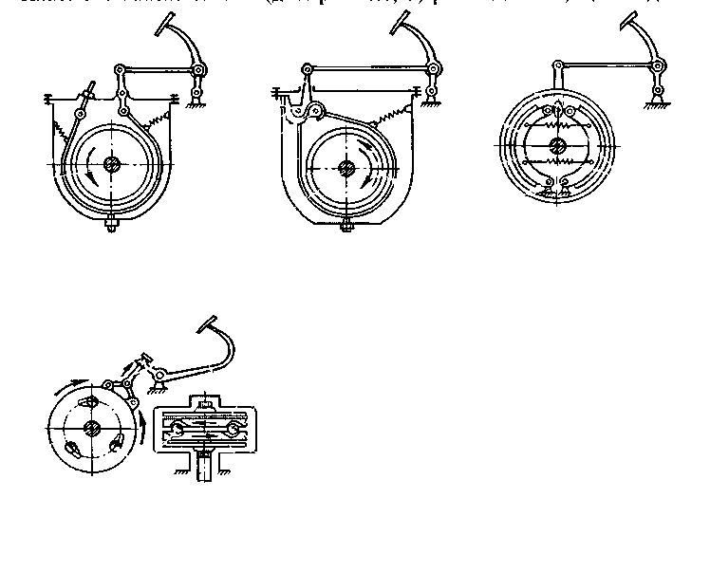
Плаваюче стрічкове гальмо (рис. 11.1, б) відрізняється від простого тим, що обидва кінці гальмівної стрічки 4 є рухомими. Вони з’єднані з плечами важеля 11, пальці 12 і 14 якого розміщені в заглибинах нерухомого кронштейна 13. В залежності від напрямку обертання шківа 5 під час гальмування один із пальців 12 або 14 стає нерухомим, а інший переміщується разом із стрічкою і затягує її навколо шківа. Таким чином ефективність гальмування є однаковою для обох напрямків обертання шківа.
г
7
8
9
3
10
2
1
1
2
а
5
4
6
4
14
13
12
11
б
8
5
6
7
18
17
7
16
15
3
2
1
24
10
1
в
5
20
19
9
23
21
7
7
22
21
Рис. 11.1. Схеми гальмівних механізмів:
а – простий стрічковий; б – плаваючий стрічковий; в – колодковий; г – дисковий; 1 – педаль; 2 – тяга; 3, 11 – важелі; 4 – гальмівна стрічка; 5 – гальмівний барабан; 6 – регулювальний гвинт; 7 – вал; 8 – відтяжна пружина; 9 – картер; 10 – тяга з регулювальною гайкою; 12, 14 – пальці (осі); 13 – нерухомий кронштейн; 15 – розтискний кулак; 16 – колодка; 17 – осі повороту колодок; 18 – стяжні пружини; 19, 22 – диски з фрикційними накладками; 20, 21 – натискні диски; 23 – кульки; 24 – серга
Колодкове гальмо (рис. 11.1, в; 11.2, а і б) загальмовує барабан 5 двома колодками 16 з фрикційними накладками, які притискаються до внутрішньої поверхні барабана з середини розтискним кулаком 15. Під час дії гальма верхні кінці колодок 16 повертаються навколо нижніх нерухомих осей 17. Після відпускання педалі 1, стяжні пружини 18 повертають колодки 16 у вихідне положення і розгальмовують барабан 5.
Першу за напрямком обертання від розтискного пристрою колодку називають первинною, а протилежну до неї – вторинною. Первинна колодка під час гальмування заклинює барабан і тому притискається до нього із більшою силою у порівнянні з вторинною, яку барабан відтискає від осі гальма. Фрикційна накладка первинної колодки постійно знаходиться під дією великих сил тертя і спрацьовується швидше ніж накладка вторинної. Тому для вирівнювання спрацювання фрикційну накладку на первинній колодці роблять товщою у порівнянні із вторинною, а також використовують різні конструктивні пристрої, які вирівнюють зусилля на обох колодках.
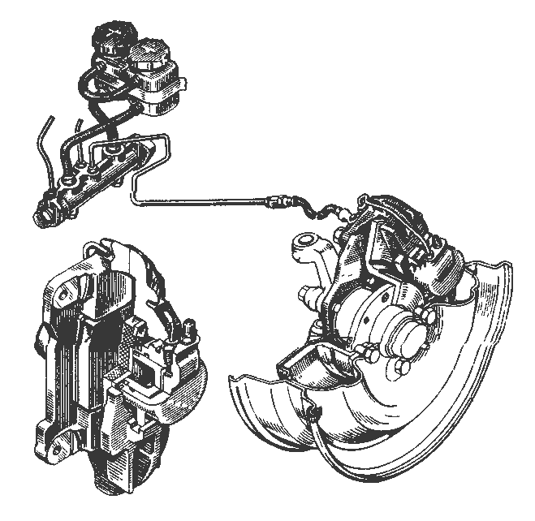
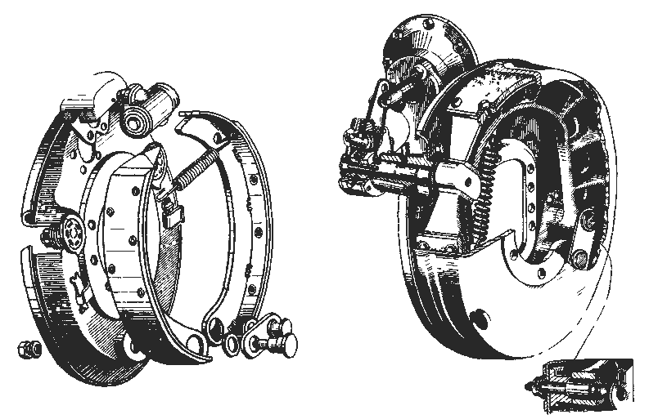
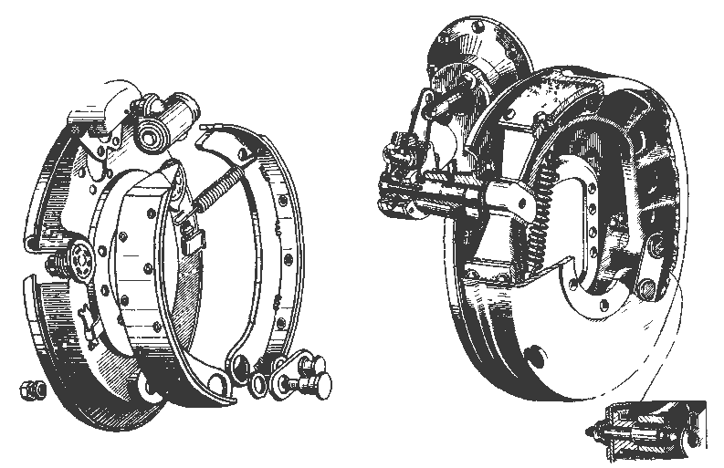
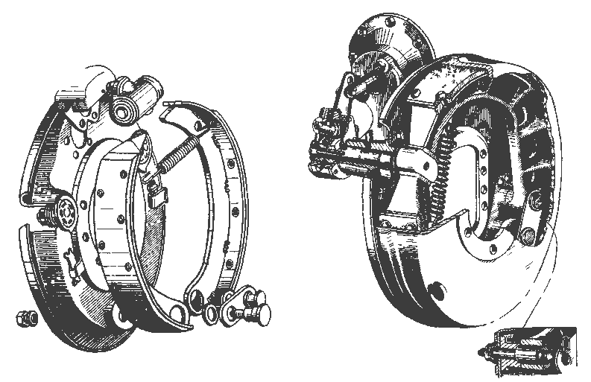
Дискове гальмо (рис. 11.1, г; 11.3) оснащене двома дисками 19 і 22 з фрикційними накладками, які за допомогою рухомого шліцьового з’єднання встановлені на валу трансмісії 7. Ці диски, з урахуванням типу шліцьового з’єднання, мають можливість зміщуватися в осьовому напрямку. Між дисками з фрикційними накладками встановлено два натискні диски 20 і 21, які через серги 24 з’єднуються з тягою 10 і гальмівною педаллю 1. Між натискними дисками в заглибинах із скосами встановлено розтискні кульки 23. Під час натискання на педаль зусилля через тягу 10 та серги 24 передається до натискних дисків 20 і 21. Вони провертаються на певний кут один відносно одного, кульки 23 виходять із найбільших заглиблень, а диски зміщуються в осьовому напрямку. В результаті зовнішні торцеві поверхні дисків 20 і 21 взаємодіють із дисками 19 і 22, які в свою чергу притискаються до поверхні нерухомого картера 9 та загальмовують вал 7.
1
2
3
4
5
13
12
11
10
8
9
7
6
б
а
20
4
17
3
16
15
14
Рис. 11.3. Дисковий гальмівний механізм:
а – загальний вигляд; б – скоба з циліндрами; 1 – шланг; 2 – трубка; 3 - штуцер прокачування приводу; 4, 20 – колісні гальмівні циліндри; 5 – диск колеса; 6 – болт кріплення колеса; 7 – захисний кожух; 8 – гальмівний диск; 9 – маточина колеса; 10 – кронштейн скоби; 11 – стійка передньої підвіски; 12 – болт; 13 – скоба; 14 – гальмівні фрикційні накладки; 15 – манжета; 16 – ущільнююче кільце; 17 – поршень
Рис. 11.2. Колодкові гальмівні механізми:
а – з гідравлічним приводом; б – з пневматичним приводом; 1 – опорна вісь; 2 – шайба; 3 – скоба; 5, 9 – пружини; 6 – ексцентрик; 7 – тепловий екран; 8 – гідравлічний колісний циліндр; 10, 11 – гальмівні колодки; 12 – розтискний кулак; 13 – черв’ячне колесо; 14 – черв’як; 15 – важіль; 16 – шток; 17 – пневматична камера; 18 – планка; 19 – стопорне кільце; 20 – ексцентрична вісь
8
7
6
5
4
3
2
1
а
11
10
9
20
19
18
17
16
15
14
13
12
11
б
За місцем встановлення гальмівні механізми бувають колісними та трансмісійними. Перші діють безпосередньо на маточину колеса, а другі на вторинний вал коробки передач (стоянкові гальма автомобілів) чи на два вали диференціала або півосі (універсально-просапні і гусеничні трактори). Колісне розміщення гальмівних механізмів робочої гальмівної системи використовується на всіх автомобілях та колісних тракторах загального призначення.
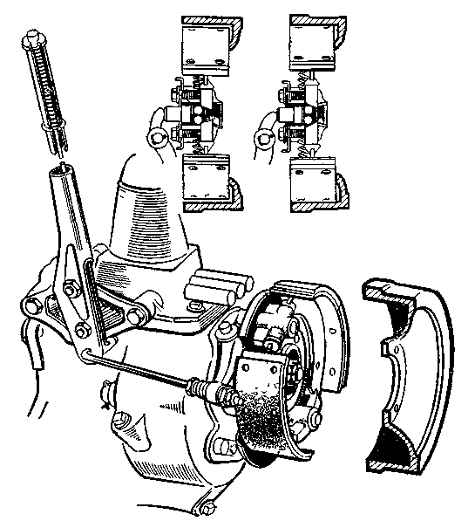
За родом тертя гальмівні механізми бувають сухими та мокрими (працюють в оливі). Сухе тертя з урахуванням простоти та низької вартості конструкції гальмівних механізмів має найбільше поширення. Мокре тертя забезпечує високі притискні зусилля між виконавчими елементами гальма та створює передумови стабільності коефіцієнту тертя за рахунок відведення надлишку тепла оливою. В той же час, для гальм із мокрим тертям виникає потреба у збільшенні площі тертьових поверхонь та герметизації гальмівних механізмів. Це ускладнює конструкцію та, відповідно збільшує її вартість. Мокрий тип тертя у гальмівних механізмах використовується у великовантажних автомобілях та тракторах високих тягових класів.
2
9
4
4
7
4
8
1
1
2
3
5
6
Рис. 11.4. Механічний привод стоянковоїгальмівноїсистемиавтомобіляізклиновимрозведеннягальмівних колодок:
1 – барабан; 2 – колодки; 3 – щит; 4 - розтискнийпристрій; 5 – важільгальма; 6 – зубчастий сектор; 7 – тяга; 8 – стяжнапружина; 9 – корпусрегулювального пристрою
Зниження температури (охолодження) робочих поверхонь гальмівних механізмів підвищує (стабілізує) коефіцієнт тертя, що забезпечує необхідні гальмівні моменти. У переважній більшості для охолодження робочих поверхонь гальмівних механізмів використовується потік зустрічного повітря, а також вентиляторний ефект, створюваний конструктивними елементами гальма. Останнім часом для підтримання необхідного температурного режиму робочих поверхонь гальм використовують рідинне охолодження. Такі конструкції використовуються на великовантажних автомобілях.
Гальмівний привод призначений для передачі та збільшення зусиль, що створюються водієм на педалі чи важелі, до гальмівних механізмів.
Гальмівні приводи бувають механічними, гідравлічними, пневматичними та комбінованими (гідромеханічними, пневмогідравлічнимитощо).
Механічний привід (рис. 11.4 і 11.5) являє собою систему важелів і тяг, через які зусилля від педалі або важеля керування передається до гальмівних механізмів. Механічні приводи застосовують для керування гальмівними механізмами на тракторах малого і середнього класу, а також як стоянкові на тракторах та автомобілях різних моделей.
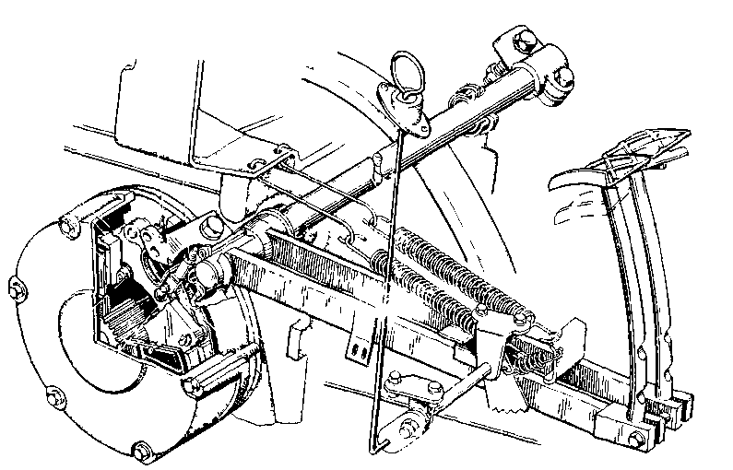
Гідравлічний привід є гідростатичним, тобто таким, у якому енергія від педалі чи важеля керування до гальмових механізмів передається за рахунок тиску рідини. Принцип дії гідростатичного приводу ґрунтується на властивості рідини практично не змінювати свій об’єм під час стискання. Це дозволяє, діючи на рідину, передавати тиск однаково усім точкам замкненого об’єму.
Рис. 11.5. Гальмівна системаробоча і стоянкова трактора з механічним приводом і дисковимгальмівниммеханізмом:
1 - кожух; 2 - кулька; 3 – пружина; 4, 9 – з’єднувальні диски; 5 – натискні диски; 6 – вилка; 7 – контргайка; 8 - регулювальний болт; 9 – вал; 10 – тяга фіксатора; 11 – сферична шайба;12 – лівийважільгальма; 13 – планка блокування педалей; 14 – стержні педалей; 15 – пружини; 16 – важелігальм; 17 – фіксаторгальм; 18 – тяга; 19 – кришка стакана
7
6
5
4
3
2
1
13
12
11
8
10
8
7
9
19
18
17
16
15
14
Гідравлічний привод (рис. 11.6, а) складається з головного гальмівного циліндра 31, колісного (робочого) гальмівного циліндра 23, трубопроводів 26, шлангів 24 з’єднаних арматурою, педалі 28 з важелем 21.
Головний гальмівний циліндр (рис. 11.6, б) забезпечує перетворення зусилля, що створюється на педалі в тиск гальмівної рідини. Колісний гальмівний циліндр (рис. 11.6, а і в) перетворює тиск рідини у механічне зусилля на колодках гальмівного механізму.
Процес гальмування відбувається наступним чином. Під час натискання на педаль 28 (рис. 11.6) через важіль 21, тягу 20 і шток 17 зусилля передається до поршня 13, який, діючи через манжету 12, витискає рідину з робочого об’єму головного гальмівного циліндра 31 через впускний клапан 5 і трійник 6 у магістраль. Створений підпір гальмівної рідини у магістралі передається до робочої порожнини колісного циліндра 23. За рахунок підвищеного тиску поршні колісного циліндра 32 розходяться у протилежні сторони і, діючи через штовхачі 22, розводять колодки до контакту (притискання) із гальмівним барабаном 38. На внутрішній циліндричній поверхні барабана створюється тертя і швидкість обертання колеса сповільнюється (колесо загальмовується).
Головний гальмівний циліндр 31 являє собою резервуар, розділений на дві частини, що з’єднані між собою отворами – компенсаційним А і перепускним Б (див. рис. 11.6, б). Верхня частина резервуара призначена для зберігання запасу гальмівної рідини, а нижня є циліндром, у якому розміщений поршень 13 з гумовими ущільнюючими манжетами 12 і 14, блок клапанів – впускний 5 і зворотній (випускний) 8 та конічна пружина 11, яка з боку меншого діаметра притискає манжету 12 і пластинчатий клапан до поршня 13, а з другого – більшого діаметра зворотній клапана 8 до сідла.

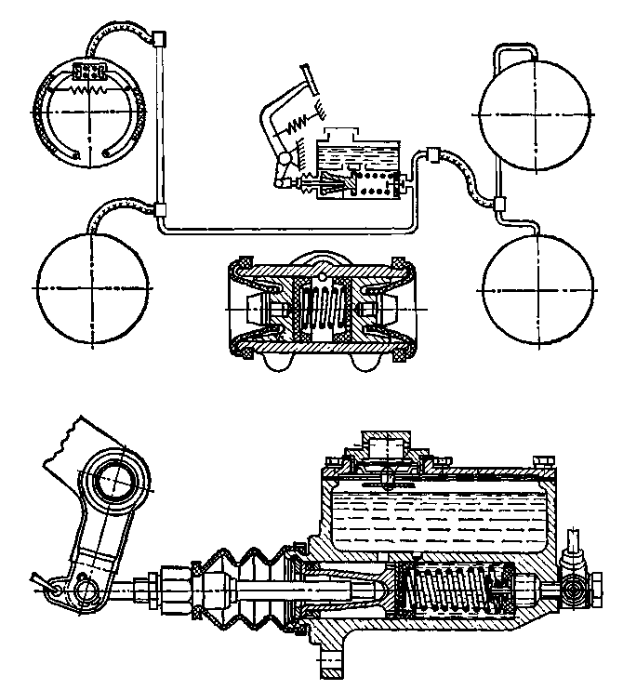
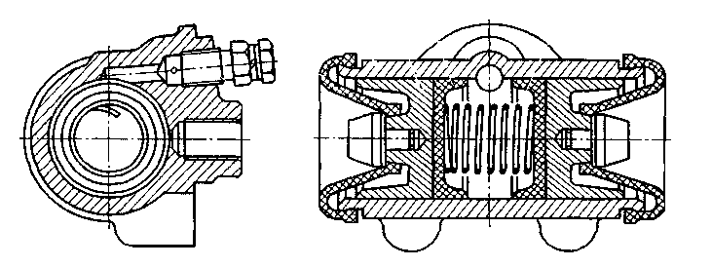
Рис. 11.6. Гідравлічний привід гальм:
а - схема привода; б - головний гальмівний циліндр; в - колісний гальмівний циліндр;1 - пробка заливного отвору; 2 - відбивач; 3 – кришка; 4 – корпус; 5, 8 - впускний і випускний клапани; 6 - трійник; 7 – болт; 9 – пружина; 10 - упорна тарілка; 11 – пружина; 12, 14 - внутрішня і зовнішня манжети; 13 – поршень; 15 – шайба; 16 - стопорне кільце; 17 – шток; 18 – чохол; 19 – контргайка; 20 – тяга; 21 – важіль педалі; 22 – штовхач; 23 - колісний гальмівний циліндр; 24 - шланг; 25 – відтяжна пружина гальмівних колодок; 26 - трубка; 27 – трійник; 28 - педаль; 29 – пружина; 30 - штуцер; 31 – головний гальмівний циліндр; 32 – поршень; 33 – пружина; 34 – корпус циліндра; 35 – манжета; 36 - захисний ковпак; 37 – колодки гальмівні; 38 – гальмівний барабан; 39 – клапан; А, Б - отвори, що з’єднують робочу порожнину головного гальмівного циліндра з резервуаром
22
23
38
37
25
26
27
28
29
21
20
17
13
11
31
30
а
б
13
Б
12
11
10
9
8
7
2
5
3
4
6
19
1
А
21
20
18
17
16
15
14
А
Б
32
36
22
39
35
в
34
33

При відсутності дії на педаль 28, вона утримується у крайньому верхньому положенні пружиною 29. Всі складові частини головного гальмівного циліндра (12-20) зміщені у крайнє ліве положення.
Під час натискання на педаль 28 поршень 13 з манжетою 12 зміщується вправо, перекриває компенсаційний отвір А. Наступне зміщення поршня вправо призводить до наростання тиску рідини в циліндрі і відкриття впускного клапана 5. Створений тиск забезпечує підпір рідини у магістраль та у колісному гальмівному циліндрі 23.
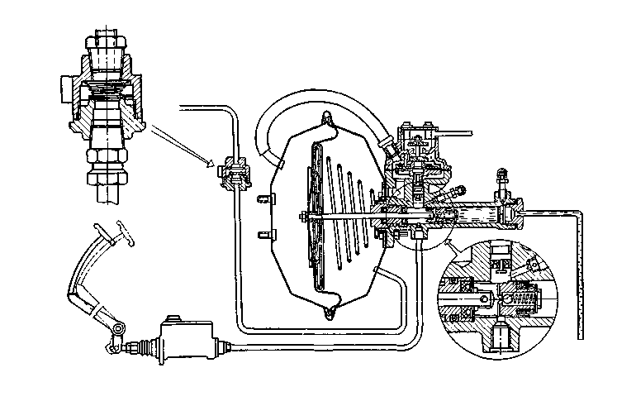
Відпускання педалі призводить до зміщення поршня 13 під дією пружини 11 вліво і закриття впускного клапана 5. Під дією розрідження, створеного в циліндрі, відкривається зворотній клапан 8 і рідина, що забезпечувала підпір у магістралі та у циліндрі 23, повертається назад. Жорсткість стяжних пружин 25 забезпечує повернення поршнів 32 колісного циліндра у вихідне положення. Коли тиск рідини у магістралі стане пропорційним жорсткості пружини 11, зворотній клапан 8 закриється. Таким чином, в колісному циліндрі 23 та у магістралі підтримується тиск рідини вищий за атмосферний (0,06...0,12 МПа). Це збільшує швидкість спрацювання привода, забезпечує візуальний контроль за його герметичністю.
Рис. 11.7 Схема роботи гідро вакуумного підсилювача гальмівної системи:
1 - запірний клапан; 2 - діафрагма; 3 - пружина; 4 - вакуумний клапан; 5 – повітряний (атмосферний) клапан; 6 - поршень клапана керування, 7 - поршень циліндра підсилювача; 8 – кульковий клапан; 9 - перепускні клапани; 10 - штовхач; 11 – пластинчатий штовхач; 12 – головний гальмівний циліндр
9
5
4
3
2
1
12
розрідження
атмосферний тиск
гальмівна рідина
до колісних циліндрів
до впускного трубопроводу двигуна
8
10
7
6
7
10
11
З метою зменшення зусилля, необхідного для натискання на педаль привода гальмівної системи використовують гідро вакуумний підсилювач (рис. 11.7). Принцип дії гідро вакуумного підсилювача ґрунтується на використанні розрідження, яке створюється у під дросельному просторі впускного трубопроводу двигуна.
Камера гідро вакуумного підсилювача розділена діафрагмою 2. Порожнини камери з’єднані з впускним трубопроводом двигуна або із атмосферою через клапан керування.
Під час натискання на педаль гальмівна рідина від головного гальмівного циліндра 12 по трубопроводу і через кульковий клапан 8 у поршні 7 циліндра підсилювача підводиться до колісних гальмівних циліндрів. Одночасно вона діє на поршень 6 клапана керування, який за певного зусилля на педалі, переміщається вгору, закриває вакуумний клапан 4 і відкриває атмосферний клапан 5. Повітря через фільтр (на рис. не показано), клапан керування і шланг надходить у ліву порожнину вакуумної камери. Права порожнина під час цього залишається з’єднаною із впускним трубопроводом двигуна. В результаті різниці тисків у лівій і правій порожнинах вакуумної камери діафрагма 2 прогинається, долаючи жорсткість пружини 3 і через штовхач 10 діє на поршень 7. Пластинчатий штовхач 11 зміщується по прорізу штовхача 10 і кульковий клапан 8 закривається. Відбувається розділення магістралі та створення у ній двох тисків рідини – тиску керування до поршня 7 і робочого тиску за поршнем 7.
Після звільнення педалі тиск керування зменшується, поршень 6 опускається вниз, атмосферний клапан 5 закривається, а вакуумний 4 відкривається. Розрідження від впускного трубопроводу двигуна поширюється на дві порожнини вакуумної камери. За однакового розрідження діафрагма 2 під дією пружини 3 повертається у вихідне положення, а разом із нею і штовхач 10 та поршень 7. В кінці ходу поршня кулька клапана 8 обіпреться на виступ пластинчатого штовхача 11 і розділена магістраль з’єднається. Тиск в обох частинах магістралі вирівнюється. Рідина витіснена під час гальмування, повернеться у головний гальмівний циліндр і система розгальмовується.
У пневматичному приводі зусилля передається стисненим повітрям. Це дає змогу розвивати великі гальмівні сили за невеликого зусилля на педалі, потрібного лише для відкривання пристрою, що впускає в систему повітря. Такий привід застосовують на енергонасичених тракторах, автомобілях середньої і великої вантажопідйомності та автобусах. Пневматичний привод гальмівних систем також широко використовується у тракторних та автомобільних причепах, які входять до складу транспортних агрегатів, тягачі яких оснащені як пневматичним так і механічним приводами гальм.
До складу пневматичного приводу гальмівної системи (рис. 11.8) входить компресор 4, що приводиться в дію через клинопасову чи шестеренчасту передачу, регулятор тиску 5, ресивери 8, гальмівний кран 3, гальмівні камери 14 і 15, повітропроводи 11 та з’єднувальна арматура.
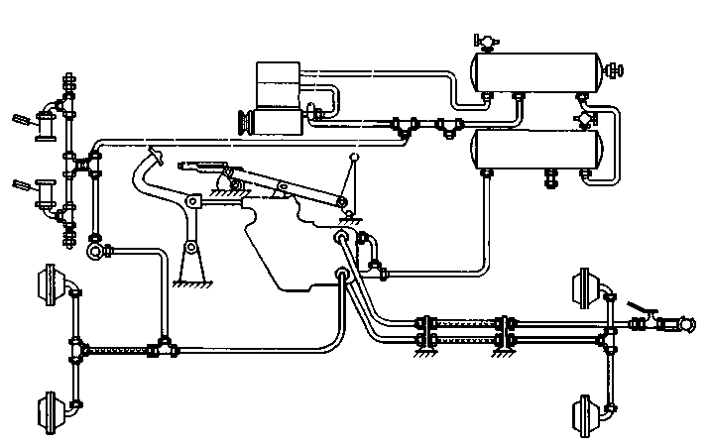
Під час натискання на педаль гальма 1 повітря, що нагнітається компресором 4 у повітряні ресивери (балони) 8, через гальмівний кран 3 подається в камери 14 і 15. Шток гальмівної камери 2 (див. рис. 11.9) переміщується і, діючи через регулювальний важіль 6, провертає розтискний кулак колісного гальма та притискає фрикційні накладки колодок до барабана. Одночасно з цим через гальмівний кран 3 стиснене повітря із магістралі причепа стравлюється в атмосферу. При цьому спрацьовує повітророзподільник і стиснене повітря надходить із ресиверів причепа до його гальмівних камер.
Рис. 11.8. Схема привода пневматичної гальмівної системи:
1 – педаль гальма, 2 – важіль стоянкового (ручного) гальма; 3 – гальмівний кран; 4 - компресор; 5 – регулятор тиску; 6 – важіль гальма причепа, 7 – зливний кран; 8 – повітряні ресивери; 9 – кран відбору повітря; 10 – захисний (запобіжний) клапан; 11 – повітропровід; 12 - з’єднувальна головка; 13 – роз’єднувальний кран; 14 – гальмівні камери задніх коліс; 15 – гальмівні камери передніх коліс; 16 – манометр; 17 – пневмодвигуни склоочисників; 18 — кран склоочисників
2
1
3
5
4
7
6
8
9
10
11
18
17
16
15
14
13
12
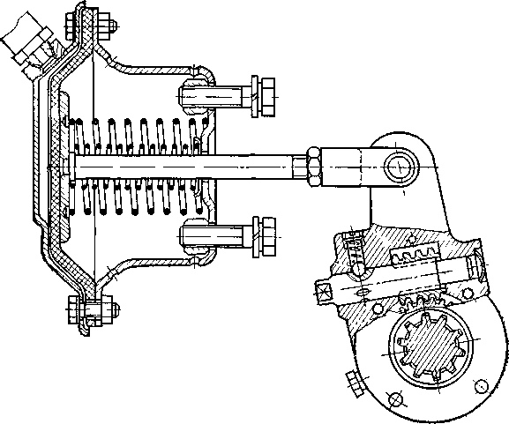
Коли педаль 1 натиснута, нижня стрілка манометра 16 показує тиск повітря, яке підводиться до гальмівних камер 14 і 15, а верхня - тиск повітря у ресиверах 8.
Рис. 11.9. Гальмівна камера з регулювальним важелем:
1 – діафрагма; 2 – шток; 3, 4 – пружини; 5 – вилка; 6 – важіль; 7 – черв’як; 8 – вал кулака; 9 – шестерня
9
7
8
6
5
4
3
2
1
Тиск повітря у камерах та інтенсивність гальмування залежать від переміщення гальмової педалі 1.
Після припинення гальмування і повернення педалі гальма 1 у вихідне положення стиснене повітря через гальмівний кран 3 стравлюється з гальмівних камер в атмосферу. У цей час поповнюється запас стисненого повітря у ресиверах причепа із ресиверів тягача.
Важіль 6 призначений для незалежного керування гальмами причепа. Він діє тільки на колісні гальма причепа.
Для забезпечення пропорційності тиску повітря в гальмівних камерах 14, 15 від зусилля на педалі 1 у приводі встановлюють гальмівний кран 3, що виконує функції слідкуючого механізму.
Коли педаль 13 (рис. 11.10) гальма відпущена, між сідлом 10 і випускним клапаном 8 є зазор. Впускний клапан 5 щільно притиснений до свого сідла 6. Гальмівна камера 14 через відкритий випускний клапан 8 і отвір у сідлі клапана 10 сполучена з атмосферою і гальмівний механізм є розгальмованим.
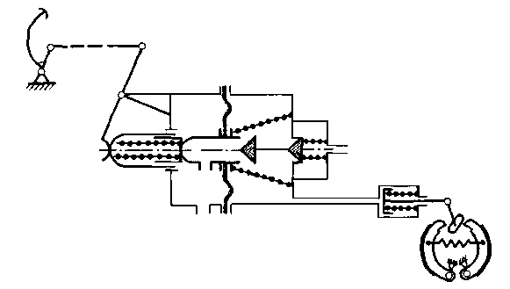
Під час натискання на педаль гальма 13 зусилля від неї передається через важіль 12 і пружину 11 на сідло 10, яке разом із мембраною 2 переміщується вправо, зазор між сідлом 10 і випускним клапаном 8 зникає, сідло щільно притискається до нього. Наступний хід сідла 10 передає переміщення від випускного клапана 8 через стержень 7 до впускного клапана 5. Стиснене повітря з ресивера надходить у порожнину Б і далі до гальмівної камери 14. Під дією тиску повітря на діафрагму 1 (див. рис. 11.9), вона переміщує шток 2, долаючи жорсткість пружин 3 і 4 та, діючи через важіль 6, повертає вал 8 і кулак розтискного пристрою. Гальмівні колодки притискаються до барабана і відбувається гальмування. Тиск повітря в порожнині Б слідкуючого механізму зростає, внаслідок чого збільшується його тиск на мембрану 2, сідло 10 разом із клапанами 8 і 5 зміщуються вліво. При цьому тиск повітря на мембрану передається через важіль 12 до педалі 13 і сприймається ногою водія. У процесі переміщення мембрани зазор між впускним клапаном 5 і його сідлом 6 зменшується доти, доки клапан щільно не сяде на своє сідло. Далі тиск у порожнині Б не підвищується і сили, що діють на мембрану 2 зліва і справа, урівноважуються, а рух мембрани припиняється.
1
2
А
Б
3
В
13
12
11
10
4
5
6
7
9
стиснене повітря від ресивера
8
в атмосферу
Рис. 11.10. Схема слідкуючого механізму:
1 – корпус; 2 – мембрана; 3 – перегородка; 4, 9, 11 - пружини; 5, 8 – впускний і випускний клапани; 6, 10 – сідла; 7 – стрижень; 12 – важіль; 13 – педаль; 14 – гальмівна камера; А, Б, В – порожнини
14
Зліва на мембрану діє сила, що залежить від зусилля на педалі гальма, а справа – тиск повітря, що встановився у порожнині Б механізму і гальмівної камери. Отже, слідкуючий механізм встановлює тиск повітря у гальмівній камері залежно від зусилля на педалі гальма. Якщо збільшити силу на педалі, то відповідно зросте тиск повітря в порожнині Б механізму. За зменшення сили на педалі прямо пропорційно знизиться тиск повітря у порожнині Б і гальмівній камері.
При відпусканні педалі мембрана 2 під тиском повітря переміститься вліво, випускний клапан 8 відкриється, і повітря з гальмівної камери 14 через порожнину Б та А слідкуючого механізму вийде в атмосферу. Під дією пружин 3 і 4 (див. рис. 11.9) діафрагма 1 і шток 2 змістяться вліво, переміщаючи з собою важіль 6. Розтискний кулак повернеться у вихідне положення, а стяжні пружини гальмівного механізму зведуть колодки до центру. Колеса розгальмовуються.
Рівновага сил, що діють на мембрану слідкуючого механізму, досягається завжди у певному положенні, що відповідає закритому стану обох клапанів. Хід педалі, що зростає в міру збільшення сили, прикладеної до неї, забезпечується пружиною 11 (рис. 11.10). Характеристику пружини 11 вибирають залежно від бажаного ходу педалі гальма.
Пневматичні приводи гальмівних систем автомобілів і енергонасичених тракторів, які працюють в агрегаті з причепом оснащуються комбінованим двохсекційним гальмівним краном (рис. 11.11).
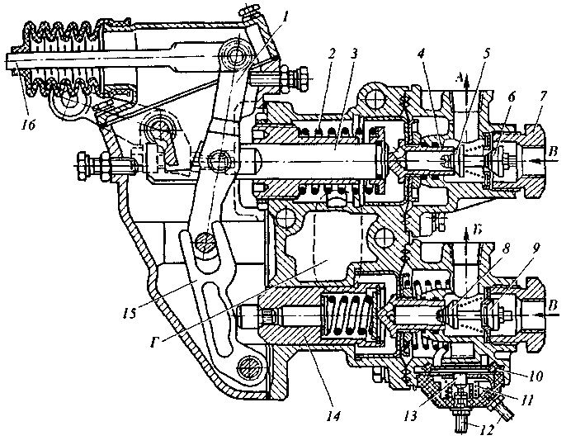
Гальмівний кран працює наступним чином. За відсутності гальмування впускний клапан 6 секції причепа відкритий і стиснене повітря з ресиверів машини (тягача) надходить у магістраль причепа (стрілка А). Тиск повітря у магістралі причепа підтримується пружиною 2.
1
2
3
5
7
10
4
16
А
6
8
В
Б
15
9
В
11
Г
12
13
14
Рис. 11.11. Гальмівний кран:
1 – великий важіль; 2 – врівноважувальна пружина секції гальм причепа; 3 – шток; 4 - сідло випускного клапана; 5, б – випускний та впускний клапани секції гальм причепа; 7 – пробка; 8, 9 – випускний та впускний клапани секції гальм машини; 10, 12 – діафрагма та клеми вимикача сигналу гальмування; 11 - пружина контакту; 13 – рухомий контакт; 14 – стакан зрівноважувальної пружини; 15 – малий важіль; 16 – тяга приводу крана
Впускний клапан 9 нижньої секції тягача закритий, а випускний 8 відкритий і гальмівні камери машини через вікно Г з’єднані з атмосферою.
Під час гальмування зусилля від педалі передається через тягу 16 на важіль 1, який переміщує шток 3, стискуючи пружину 2. Сідло 4 відходить від випускного клапана 5 і клапан 6 закривається. Повітря з магістралі причепа виходить в атмосферу через вікно Г, у результаті чого на причепі спрацьовує повітророзподільник, який подає повітря до гальмівних камер.
Нижній кінець важеля 1 натискає на важіль 15, що переміщує стакан 14. Випускний клапан 8 секції тягача закривається і відкривається впускний клапан 9. Стиснене повітря надходить до гальмівних камер тягача (стрілка Б).
Одночасно стиснене повітря надходить до діафрагми 10, стискає пружину 11 і рухомий контакт 13 з’єднується з контактом 12. При цьому загораються лампи стоп-сигналів у задніх ліхтарів.
Під час розгальмовування тяга 16 разом із верхнім кінцем важеля 1 зміщується вправо до упору в регулювальний болт, пружина 2 повертає шток 3 у вихідне положення. Випускний клапан 5 секції причепа опускається в сідло 4, а впускний клапан 6 відкриває доступ повітря в повітророзподільник причепа. Одночасно верхнє плече важеля 15 і стакан 14 зміщуються вліво, закривається впускний 9 і відкривається випускний 8 клапани секції тягача. Стиснене повітря з камер виходить у вікно Г і гальма тягача розгальмовуються.
Пропорційність між зусиллям на педалі і гальмівним зусиллям на колесах тягача (слідкуюча дія) забезпечується жорсткістю пружини в стакані 14 - чим сильніше стискується зрівноважувальна пружина, тим більше відкривається впускний клапан 9, а отже, під більшим тиском подається повітря до гальмівних камер коліс тягача.
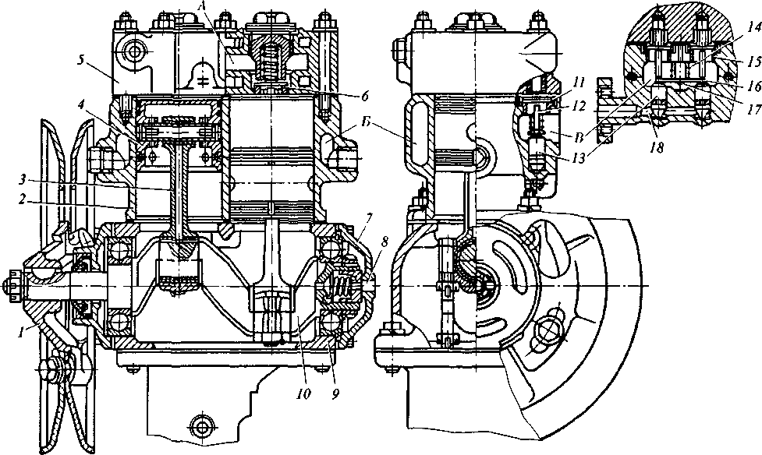
Слідкуюча дія верхньої секції причепа створюється за рахунок пружини 2, яка забезпечує пропорційність між зусиллям на педалі і гальмівним зусиллям на колесах причепа.
Рис. 11.12. Компресор:
а – повздовжній розріз; б – поперечний розріз; в – розвантажувальний пристрій; 1 – шків; 2 – блок циліндрів; 3 – шатун; 4 – поршень; 5 - головка блока циліндрів; 6, 11 – випускний і впускний клапани; 7 – задня кришка; 8 – отвір; 9 – картер; 10 – колінчастий вал; 12 – шток; 13 – плунжер; 14 – пружина; 15 – сідло; 16 – коромисло; 17 – направляюча; 18 – канал плунжерів
а
б
в
15
14
12
11
13
16
17
В
18
10
9
8
5
А
Б
6
7
4
1
3
2
Джерелом енергії у пневматичному гальмовому приводі є компресор (рис. 11.12), призначений для стискання та подачі необхідної кількості повітря за різних режимів гальмування.
Під час руху поршня 4 вниз у циліндрі 2 створюється розрідження, повітря надходить у порожнину В і через відкриті впускні клапани 11 заповнює над поршневий простір циліндра. Під час руху поршня 4 вгору впускний клапан 11 закривається, а випускний 6 відкривається. Повітря через порожнину А надходить через пневмопровід до ресиверів 8 (див. рис. 11.8).
Спеціальний розвантажувальний механізм компресора (рис. 11.12, в) працює разом із регулятором тиску та включає плунжери 13, розміщені під впускними клапанами 11, пружину 14, встановлену на направляючій 17 і обперту на коромисло 16.
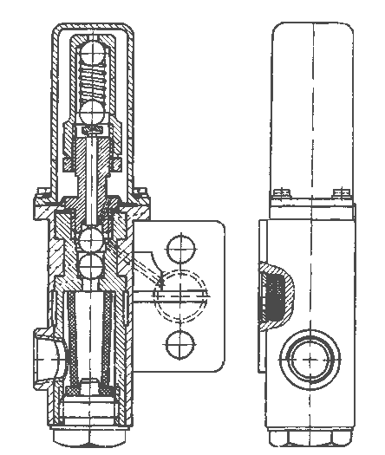
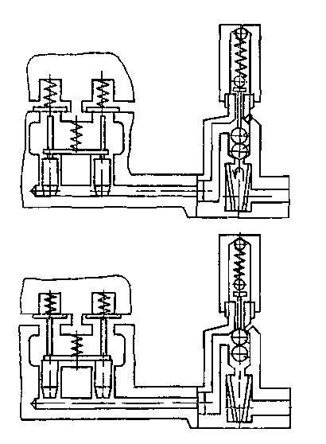
Регулятор тиску (рис. 11.13, а) складається з штуцера 6 у якому розміщений шток 5. Зверху на шток через кульку 3 тисне пружина 2, жорсткість якої може бути змінена регулювальним ковпаком 4. В центральному каналі корпуса регулятора розміщено два кулькові клапани 13 і 14. На верхню кульку опирається шток 5, а нижня закриває отвір, через який на кулькові клапани 13 і 14 діє стиснене повітря, підведене від ресиверів через впускний канал А і фільтр 8.
Рис. 11.13. Регулятор тиску:
а – будова; б – принцип дії; 1 – кожух; 2 – пружина регулятора; 3 – упорна кулька; 4 – регулювальний ковпак; 5 – шток клапанів; 6 – штуцер; 7 – сітчастий фільтр; 8 – металокерамічний фільтр; 9 – ущільнююче кільце; 10 – корпус регулятора; 11 – пробка фільтра; 12 – пружина клапана; 13 – впускний клапан; 14 – випускний клапан; 15 – регулювальні прокладки; 16 – контргайка регулювального клапана; 17 – впускні клапани компресора; 18 – плунжери розвантажувального пристрою; А - впускний канал; Б – отвір, що з’єднує внутрішню порожнину регулятора з атмосферою; В – канал до розвантажувального пристрою
13
В
6
5
12
11
10
4
2
А
9
8
3
1
16
а
Б
15
14
А
13
14
б
5
атмосфера
відциліндра компресора
1
6
14
13
18
17
8
В
відциліндра компресора
відресиверів
відресиверів
ватмосферу
7
Б
За досягнення в системі максимального тиску повітря, регулятор тиску (рис. 11.13, б) через кульковий клапан 13 пропускає стиснене повітря в канал В під плунжери 18. Плунжери піднімаються вгору і відкривають впускні клапани 17 компресора. В результаті випускні клапани компресора не відкриваються, а повітря з циліндра, у якому поршень піднімається вгору, перекачується до циліндра, поршень якого рухається вниз. Таким чином зменшуються затрати потужності на привід компресора та збільшується його довговічність.
Максимальний тиск в гальмівній системі регулюють ковпаком 4 (при його закручуванні тиск в системі зростає). Коли тиск в гальмівній системі знижується, кульковий клапан 13 закривається і повітря із каналу В через отвір Б у штуцері 6 і кожусі 1 виходить в атмосферу. Плунжери 18 опускаються. Разом із ними опускаються у свої сідла впускні клапани 17 (розвантажувальний пристрій вимикається) і компресор відновлює подачу повітря у ресивери.
Стійкість автопоїзда під час гальмування і безпека руху забезпечується тим, що колеса причепа загальмовуються на 0,2...0,3 с раніше, ніж колеса тягача. Крім верхньої секції гальмівного крана, до гальмівної системи причепа входять ресивер (рис. 11.14, а), гальмівні камери 2, колісний гальмівний механізм і повітророзподільник 3.
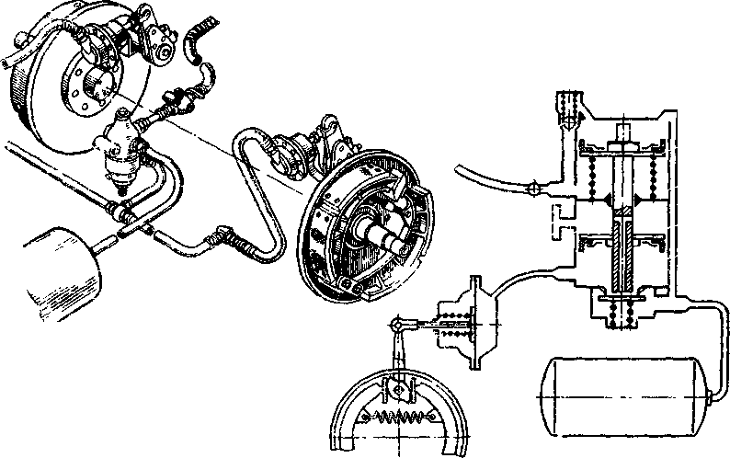
Повітророзподільник гальмівної системи причепа (рис. 11.14, б) складається з корпуса, який за допомогою перегородок розділений на дві частини (порожнини А і Б). Через центр перегородки проходить шток 10 на якому закріплено два поршня 7 і 9. Пружина 8 опирається на перегородку і відтискає поршень 7, а разом з ним і шок 10 у верхнє положення. У нижній частині корпуса розміщено пластинчатий клапан 11, який до свого сідла притискається пружиною 12.
Рис. 11.14. Гальмівна система причепа з пневмоприводом:
а – будова; б – схема роботи розподільника причепа; 1 – ресивер; 2 – гальмівна камера; 3 – повітряний розподільник; 4 – фільтр; 5 – повітропровід магістралі; 6 – кульковий клапан; 7, 9 – поршні; 8, 12 – пружини; 10 – шток; 11 – пластинчатий клапан; А, Б – порожнини розподільника
12
11
3
2
2
10
Б
6
5
9
8
7
А
4
2
1
а
б
Порожнина Б через кульковий клапан 6 з’єднана повітропроводом з магістраллю 5, а порожнина А через фільтр 4 – з атмосферою та через пластинчатий клапан 11 – з ресивером.
Під час натискання на педаль гальма через верхню секцію гальмівного крана магістраль причепа, як було описано раніше (див. рис. 11.8 і 11.11), з’єднується з атмосферою. Тиск у магістралі зменшується, повітря із ресивера причепа 1 надходить у порожнину Б, і кульковий клапан 6 закривається. Під дією стисненого повітря поршень 7, стискуючи пружину 8, опускається вниз і відкриває штоком 10 пластинчатий клапан 11. Повітря з ресивера 1 надходить через відкритий клапан 11 у порожнину А до гальмівних камер 2 причепа – відбувається гальмування коліс.
Після відпускання педалі, стиснене повітря з ресиверів тягача надходить по магістралі 5 до порожнини Б розподільника під поршень 7, відкриває клапан 6 та заповнюю порожнину над поршнем. За рахунок однакового тиску із двох боків поршня 7, пружина 8 піднімає його вгору, а разом з ним і шток 10 з поршнем 9. Клапан 11 закривається, а гальмівні камери причепа через порожнину під поршнем 9, отвір у штоку 10 і фільтр 4 з’єднуються з атмосферою. Відбувається розгальмовування коліс причепа, а до ресиверів причепа підводиться стиснене повітря з ресиверів тягача.
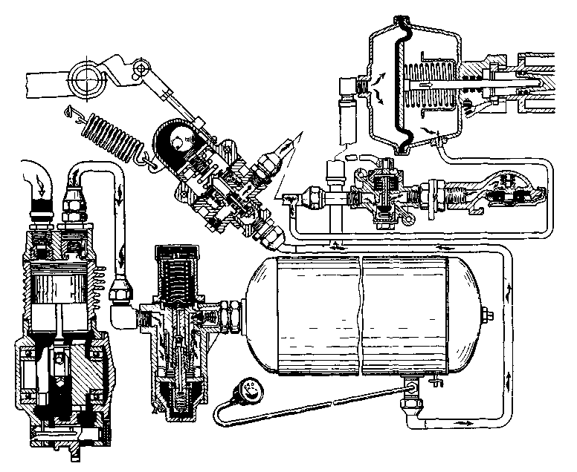
Універсально-просапні трактори класу тяги 1,4 мають механічний привод гальм. Для роботи в агрегаті з причепом на цих тракторах встановлений пневматичний привід, який дозволяє агрегатувати трактор з причепами, що оснащені як пневматичним, так і гідравлічним приводами.
Рис. 11.15. Пневматичний привід гальм причепа універсально-просапних тракторів:
1 – гальмівний кран; 2 – роз’єднувальний кран; 3 - пневматичний перехідник; 4 – з’єднувальна головка; 5 – ресивер; 6 - кран для зливу конденсату; 7 – манометр; 8 – регулятор тиску; 9 - компресор
1
3
2
9
8
7
6
5
4
До складу приводу гальмівної системи трактора (рис. 11.15) входить односекційний гальмівний кран 1, роз’єднувальний кран 2, пневматичний перехідник 3, з’єднувальна головка 4, ресивер 5, манометр 7, регулятор тиску 8 та компресор 9.
Одноциліндровий компресор 9 з повітряним охолодженням встановлюється на кришці розподільчих шестерень двигуна та приводиться в дію через проміжну шестерню від шестерні паливного насоса. Привід компресора за потреби можна вимкнути за допомогою важеля на корпусі.
Повітря в циліндр компресора всмоктується із впускного колектора двигуна. Під час зворотного ходу поршня повітря через випускний (нагнітальний) клапан подається через регулятор тиску 8 до ресивера 5. Регулятор тиску 8, крім прямого призначення забезпечує відділення з повітря парів води та оливи.
Коли диск повітря у ресивері 5 досягає максимального значення (0,73...0,75 МПа), регулятор 8 роз’єднує компресор з ресивером та переводить останній у режим холостого ходу. У цьому випадку, повітря, що надходить від компресора до регулятора через випускний клапан без протитиску стравлюється в атмосферу. Це зменшує витрати потужності на привід компресора. Одночасно із повітрям в атмосферу видувається нагромаджений в регуляторі конденсат. Коли тиск в ресивері 5 зменшиться (0,65...0,67 МПа), випуск повітря із регулятора 8 припиняється і відновлюється зв’язок компресора з ресивером. У разі, якщо, з будь-якої причини за максимального тиску регулятор не спрацює, то за тиску 0,85...0,90 МПа примусово відкривається його випускний клапан. В цьому випадку регулятор виконує функцію запобіжного клапана, стравлюючи повітря з протитиском в атмосферу.
Від ресивера 5 повітря по пневмопроводу підводиться до гальмівного крану 1, манометра 7 і до лівої порожнини пневматичного перехідника 3. Права порожнина пневмоперехідника з’єднується із нагнітальною магістраллю від гальмівного крана 1.
Гальмівний кран 1, хоча і відрізняється за конструкцією, працює аналогічно як і верхня секція гальмівного крану, описаного вище. Під час гальмування зусилля від педалі робочої (основної) системи тягача чи важеля стоянкової системи передається через тягу до гальмівного крана 1. При цьому магістраль причепа з’єднується з атмосферою, спрацьовує повітророзподільник причепа і він автоматично загальмовується. Коли педаль відпускають, стиснене повітря з ресивера 5 через гальмівний 1 і роз’єднувальний 2 крани надходить до гальмівної системи причепа. Повітророзподільник з’єднує гальмівні камери з атмосферою, що призводить до розгальмовування гальм та компенсує втрату тиску повітря в ресивері причепа.
Пневмоперехідник 3 встановлюється ззаду на кронштейні з правого боку кабіни. За будовою пневмоперехідник подібний до гальмівної камери. Його відмінність полягає в схемі підєднання: порожнина перед діафрагмою постійно з’єднана з ресивером 5, а порожнина за діафрагмою із нагнітальною магістраллю гальмівного крана 1. На задньому торці перехідника 3, попередньо знявши захисний ковпак, встановлюють головний гальмівний циліндр гідравлічного приводу причепа.
В розгальмованому стані тиск повітря в обох порожнинах перехідника однаковий і тому діафрагма разом із штоком зміщується вліво. Під час гальмування, за рахунок з’єднання нагнітальної магістралі з атмосферою, тиск з правого боку діафрагми зменшується, а з лівого рівний тиску повітря у ресивері 5. При цьому діафрагма разом із штоком змішується вправо, долаючи жорсткість пружини. В свою чергу, шток переміщує поршень головного гальмівного циліндра гідравлічного приводу причепа. Розгальмовування відбувається за рахунок з’єднання нагнітальної магістралі з ресивером, вирівнювання тиску з лівого і правого боку діафрагми, та повернення штока перехідника під дією пружини у крайнє ліве положення.
Під час роботи автомобілів і тракторів із причепами застосовують одно-, двоконтурні і комбіновані пневматичні приводи (рис. 11.16).
Рис. 11.16. Принциповісхемипневматичногогальмівного приводу:
а – одноконтурний привід автомобіля-тягача; б, в, г - те саме, відповідно з одно-, двоконтурним і комбінованим приводом причепа; І - автомобіль-тягач; ІІ – причіп; 1 – компресор; 2 – регулятор тиску; 3 – ресивер автомобіля; 4 – гальмівні камери автомобіля; 5 – гальмівний кран; 6 – клапан керування гальмами причепа з одноконтурним приводом; 7 – роз’єднувальний кран; 8, 9 – з’єднувальні головки тягача і причепа; 10 – повітророзподільник; 11 – ресивер причепа; 12 – гальмівні камери причепа; 13 - магістраль одноконтурного приводу причепа; 14, 15 – магістралі живлення і керування двоконтурного приводу причепа; 16 - двомагістральний клапан
І
а
4
5
2
3
4
1
4
4
12
6
8
9
10
11
7
13
ІІ
І
б
4
5
2
3
4
1
4
4
12
12
12
14
12
6
8
9
10
11
7
15
ІІ
І
в
4
5
2
3
4
1
4
4
12
12
12
7
8
9
14
12
6
8
9
10
11
7
15
ІІ
І
г
4
5
2
3
4
1
4
4
12
12
12
7
8
9
7
13
16
9
8
За одноконтурного приводу (рис. 11.16, б) тягач і причіп з’єднані однією пневматичною магістраллю. У розгальмованому стані, проходячи по цій магістралі, стиснене повітря заповнює ресивери причепа. У разі гальмування, а також відривання причепа повітря з магістралі випускається, що призводить до спрацьовування встановленого на причепі повітророзподільника. Останній подає стиснене повітря з ресивера причепа в його гальмівні камери. Відбувається гальмування причепа.
У двоконтурному гальмовому приводі (11.16, в) тягач і причіп з’єднані двома магістралями. По одній із них (магістраль живлення або аварійна) стиснене повітря постійно надходить у ресивери причепа. Друга магістраль (керування або гальмування) у розгальмованому стані сполучена з атмосферою. Під час гальмування тягача стиснене повітря надходить у магістраль керування причепа. Встановлений на причепі повітророзподільник спрацьовує і повітря з ресивера причепа надходить у його гальмівні камери, що забезпечує гальмування. Загальмовується причіп і в разі відривання від тягача, оскільки повітророзподільник спрацьовує в результаті розриву магістралі живлення і падіння тиску.
Комбінований пневмопривід (рис. 11.16, г) дає змогу складати транспортний автопоїзд як за одно-, так і за двоконтурною схемами. Такий привід має три сполучні магістралі між тягачем і причепом.

Регулятори гальмівних сил
Регулятори гальмівних сил використовуються у гальмівних системах автомобілів із гідро- і пневмоприводом. Основне призначення регулятора – зміна гальмівних сил на задніх колесах залежно від навантаження на них для запобігання їх юзу і заносу.
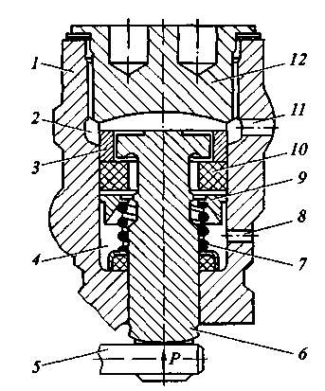
Регулятор гальмівних сил автомобілів із гідравлічним приводом (рис. 11.17) складається з корпуса 1, в середині якого розміщений клапан 6. У розгальмованому стані клапан 6 пружиною 7 притиснений до торця пробки 12. Торець пробки 12, корпус 1 і клапана 6 виконані так, що між ними утворюється порожнина 2, сполучена через канал 11 із колісними циліндрами задніх гальмівних механізмів. У торець пробки 12 впирається кільце 3, що визначає положення пружного сідла 10 клапана. Каналом 8 і порожнина 4 під сідлом клапана сполучена з головним гальмівним циліндром. Кінець торсіону 5 впирається у хвостовик клапана. Кут закручення торсіона і сила Р, прикладена до клапана, залежать від прогину задньої підвіски. Зі збільшенням прогину, тобто з підвищенням нормального навантаження на вісь, сила Р зростає.
Рис.11.17. Регулятор гальмівних сил автомобілів з гідроприводом гальм:
1 – корпус; 2 ,4 – порожнини; 3 – кільце; 5 – торсіон; 6 – клапан; 7 – пружина; 8, 11 – канали; 9 – обойма; 10 – сідло клапана; 12 пробка
1
2
3
4
5
6
7
8
9
10
11
12
Р
Під час гальмування рідина від головного гальмівного циліндра через канал 8, порожнину 4 та зазори між обоймою 9, сідлом 10, кільцем 3 і головкою клапана 6 надходить у порожнину 2 і далі – у колісні циліндри.
Сила Р на торсіоні 5, жорсткість пружини 7 і тиск, що діють на нижній кільцевий торець головки клапана, намагаються притиснути клапан до пробки 12. Тиск, прикладений до верхнього торця клапана, навпаки, намагається перемістити його вниз. Після досягнення певного значення тиску під дією різниці сил, прикладених до клапана 6, останній сідає на сідло 10 і розриває зв’язок між головним гальмівним циліндром і колісними циліндрами гальмівних механізмів задніх коліс. З цього моменту збільшення тиску у порожнині 4 призводить до того, що під дією сумарної сили Р на торсіоні, жорсткості пружини 7 і підвищеного тиску рідини об’єм порожнини 2 зменшується і тиск у задніх колісних циліндрах зростає. Оскільки, активна площа верхнього торця клапана більша, ніж нижнього (з умови рівноваги поршня), тиск у порожнині 2 завжди буде меншим за тиск, створюваний головним гальмівним циліндром.
Із зміною навантаження на задній міст змінюється і сила Р на торсіоні, а отже, клапан 6 закриватиметься за іншого значення тиску.
Регулятор гальмівних сил автомобілів із пневматичним приводом (рис. 11.18) встановлюють на рамі, а його важіль 4 через пружний елемент (на рисунку не показано) з’єднується з візком (мостом) автомобіля.
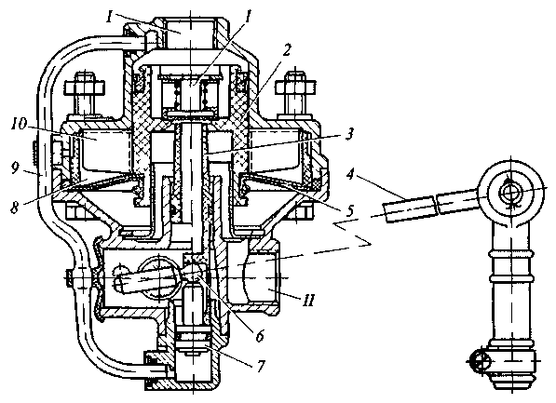
У повністю навантаженого автомобіля важіль 4 знаходиться у верхньому положенні. На сферичну головку важеля опирається штовхач 3. Його положення визначається положенням важеля 4, яке, в свою чергу, залежить від завантаження автомобіля. Під час гальмування стиснене повітря через отвір І надходить у простір над поршнем 2 і починає його переміщувати. Одночасно за допомогою трубки 9 тиск створюється під плунжером 7, що забезпечує надійний контакт штовхача 3 і важеля 4. Разом із поршнем 2 переміщується і клапан 12. Спочатку він перекриває атмосферний отвір у штовхачі 3, а потім, відірвавшись від свого сідла, пропускає стиснене повітря через отвір ІІ до гальмівних камер задніх коліс.
Рис. 11.18. Регулятор гальмівних сил автомобілів із пневматичним приводом гальм:
І - ввід від гальмівного крана; ІІ – вивід до гальмівних камер задніх коліс; 1 – клапан; 2 – ступінчастий поршень; 3 – штовхач; 4 – важіль; 3 – діафрагма; 6 - кульова цапфа; 7 – плунжер; 8 – ребристий конус корпуса; 9 - сполучна трубка; 10 – ребристий конус поршня
1
2
3
4
5
6
7
8
9
10
ІІ
І
Стиснене повітря надходить також у порожнину під діафрагмою 5, прикріплену до поршня 2, і тисне на неї проти ходу поршня. Після того як тиск на вході або виході регулятора перестане змінюватися (установиться), сила, прикладена до поршня 2 знизу, стає дещо більшою, і він підіймається доти, доки клапан 1 не закриється. У результаті тиск на вході і виході регулятора урівноважується, що і потрібно для завантаженого автомобіля. У частково навантаженого або порожнього автомобіля кут повороту важеля 4 буде іншим, і штовхач 3 встановиться нижче. Із зростанням тиску поршень робитиме більший хід.
Зовні поршня є радіальні ребра 10, розміщені у просторі між аналогічними ребрами 8 корпусу регулятора. За повного навантаження автомобіля ребра 10 не виступають за ребра 8 і діафрагма 5 притискається тільки до останніх, не передаючи зусилля на штовхач 3. В інших вагових станах ребра 10 виступають тим більше, чим більший робочий хід. Отже, активна площа діафрагми 5 залежить від положення штовхача 3, тобто від завантаження автомобіля. Чим більша активна площа, тим за меншого тиску під діафрагмою закривається клапан 1. Для кожного положення штока коефіцієнт передачі буде іншим. У разі розгальмовування всі елементи регулятора повертаються у вихідне положення і стиснене повітря з гальмівних камер через отвір ІІ та отвір у штовхачі 3 виходить в атмосферу.
Таким чином, регулятори гальмівних сил істотно поліпшують гальмівні якості автомобілів, підвищують ефективність їх гальмування, сприяють збереженню стійкості руху під час гальмування.

Антиблокувальні системи
Розглянуті вище регулятори гальмівних сил коригують тиск у системі гальмування задніх коліс відносно передніх для запобігання блокуванню задніх коліс раніше, ніж передніх з метою забезпечення стійкості автомобіля під час гальмування. Однак такий спосіб гальмування за різних умов руху автомобіля, особливо у разі його руху по слизькій дорозі, не є найефективнішим і найбезпечнішим.
Призначення антиблокувальних систем (АБС) – забезпечення оптимальної гальмової ефективності (мінімального гальмівного шляху) за збереження стійкості і керованості під час гальмування автомобіля в різних дорожніх умовах. Ці системи за допомогою автоматичного регулювання тиску в гальмівному приводі підтримують на оптимальному рівні ступінь ковзання коліс автомобіля.
В основу більшості конструкцій антиблокувальних систем покладено вимірювання прискорень обертання колеса, що є керівним сигналом для гальмівного приводу (інерційні системи). В такій антиблокувальній системі (рис. 11.19) на валу 1 датчика регулятора, що приводиться в обертання від колеса автомобіля, жорстко закріплена маточина 2 і вільно посаджений маховик 3. Маточина і маховик з’єднані гвинтовою різьбою (перетин А - А).
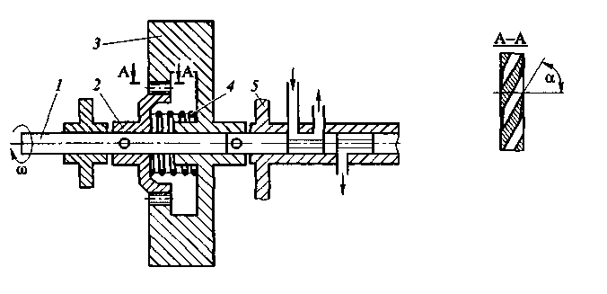
До маховика жорстко прикріп-лений золотник 5 клапана, що змі-нює тиск у галь-мівній камері. За робочого гальму-вання і невели-кого кутового сповільнення під дією пружини 4 маточина і махо-вик продовжують обертатися як одне ціле, і регулятор не впливає на тиск у системі. У разі екстреного гальмування кутове сповільнення колеса зростає і маховик за рахунок своєї інерційності, долаючи силу пружини 4, переміщується по гвинтовій різьбі вліво. При цьому, спочатку магістраль від’єднується від гальмівної камери колеса, а потім камера з’єднується з атмосферою. Після досягнення маховиком крайнього лівого положення зуби гвинтового механізму виходять із зачеплення. Маховик, відокремившись від маточини, продовжує вільно обертатися на валу. Коли кутові частоти маточини і маховика зрівняються, під дією пружини їхні зуби знову увійдуть в зачеплення і золотник переміститься в крайнє праве положення. При цьому гальмівна камера колеса від’єднається від атмосфери і з’єднається з магістраллю. Торцеві поверхні зубів на маточині і маховику мають скоси, що полегшують їх зворотне зачеплення.
5
4
3
2
1
ω
В атмосферу
(до гол. гальмівного циліндра)
До гальмівної камери (циліндра)
Від гальмівного крана (циліндра)
α
А-А
А
А
Рис. 11.19. Схема інерційного регулятора АБС:
1 – вал; 2 – маточина; 3 – маховик; 4 – пружина; 5 - золотник
Крім датчиків кутових швидкостей коліс в конструкції антиблокувальних систем застосовують керуючі блоки і модулятори.
Керуючий блок антиблокувальної системи перетворює частоти сигналів від датчика колеса на напругу і передає керуючі команди до модуляторів.
Модулятори антиблокувальної системи безпосередньо змінюють тиск повітря чи рідини у гальмівному приводі. Процес регулювання здійснюється високочастотними модуляторами (3...8 Гц у пневматичних приводах і до 20 Гц у гідравлічних). Для цього в модуляторах використано швидкодіючі електромагнітні клапани.
Рис. 11.20. Схема двоконтурного гальмівного пневмоприводу з АБС на задніх колесах:
1 - гальмівний кран; 2 – компресор; 3 – регулятор тиску; 4, 5 – ресивери; 6 – блок керування; 7 – датчик кутових швидкостей коліс; 8 – модулятор тиску
1
7
2
3
4
7
5
6
8
У пневматичних двоконтурних гальмівних приводах з антиблокувальною системою та регулюванням тільки задніх коліс автомобіля застосовують один модулятор, один блок керування і два датчики коліс (рис. 11.20).
У пневмопривід включено додатковий ресивер, потреба в якому зумовлена збільшенням витрати стисненого повітря за багаторазового впуску стисненого повітря і випуску його в процесі гальмування.
У двоконтурних гідроприводах з антиблокувальною системою (рис. 11.21) встановлено два автономних гідроакумулятори, тиск рідини в яких підтримується на рівні 14...15 МПа.
Рис. 11.21. Схема двоконтурного гальмівного гідроприводу з АБС на всіх колесах:
1 – датчики кутових швидкостей коліс; 2 – модулятори; 3 – блоки керування; 4 – гідроакумулятори; 5 – зворотні клапани; 6 – клапан керування; 7 – гідронасос; 8 – зливний бачок
1
2
1
1
4
3
6
5
8
2
4
1
7
У цьому гальмівному гідроприводі застосований двосекційний клапан керування 6, що забезпечує слідкуючу дію, тобто пропорційність між зусиллям на гальмівній педалі і тиском рідини у гальмівній системі. При натисканні на педаль тиск рідини від гідроакумуляторів 4 передається до модуляторів 2, які автоматично керуються електронними блоками 3, що отримують інформацію від колісних датчиків 1.
Застосування антиблокувальних систем у гальмівних приводах забезпечує кращі гальмівні властивості автомобіля у будь-яких дорожніх умовах. До недоліків таких систем відносять їх високу вартість та недостатню довговічність роботи окремих складових частин у порівнянні із іншими елементами гальмівної системи.
Основні несправності і технічне обслуговування
Несправності гальмівних систем виражаються в не повному чи неперервному гальмуванні, а також в неодночасному гальмуванні коліс.
Причинами не повного гальмування можуть бути: негерметичність гідравлічного чи пневматичного приводів; потрапляння повітря в систему гідравлічного приводу; недостатня кількість робочого тіла (рідини чи повітря) у системі; порушення регулювань гальмівного механізму; замаслення, спрацювання фрикційних накладок і гальмівних барабанів.
Негерметичність у приводах визначають візуально за підтіканням гальмівної рідини чи надмірною втратою тиску повітря у системі.
Причиною потрапляння мастильних матеріалів (оливи, консистентної змазки) на фрикційні поверхні є, як правило, несправні сальники, які слід замінити. Фрикційні поверхні металевих деталей необхідно промити бензином, а не металеві фрикційні матеріали, крім промивки у бензині потребують зачистки рашпілем, наждачним папером чи дротяною щіткою.
Надмірно спрацьовані фрикційні накладки (за товщиною) та барабани (за глибиною) слід замінити.
Неповне гальмування стоянкових гальм може бути викликане великим зазором між робочими фрикційними поверхнями (між барабаном і колодками, чи стрічкою і барабаном). Ці несправності усувають регулюванням зазору чи заміною фрикційних накладок.
Неперервне гальмування може виникнути у разі заклинювання (заїдання) гальмівних механізмів коліс. Причинами цієї несправності можуть бути: обрив фрикційних накладок; поломка стяжних пружин; примерзання (“приварювання”) фрикційних накладок до гальмівних барабанів; заклинювання поршнів у колісних гальмівних циліндрах.
Усунення вказаних несправностей здійснюють заміною несправних деталей чи вузлів. Примерзання фрикційних накладок усувають шляхом нагріву гальмівних барабанів, а “приварювання” – шляхом механічного роз’єднання фрикційних поверхонь.
Неодночасне гальмування коліс може бути причиною заносу машини. Дана несправність виникає в наслідок порушення регулювань приводу і гальмівних механізмів, заїдання деталей приводу, недостатня прохідність (забивання) трубопроводів і шлангів. Усунення вказаних причин несправності здійснюють шляхом регулювань, мащення поверхонь, взаємодіючих деталей або їх заміною, заміною чи продуванням стисненим повітрям трубопроводів і шлангів.
Технічне обслуговування гальмівних систем полягає у регулюванні їх механізмів та приводів, періодичному огляді, очистці гальм і приводів, перевірці їх кріплення і герметичності, усуненні окремих несправностей, що виникають під час експлуатації машини.
Зміст регулювання гальмівних механізмів полягає у встановленні необхідного зазору між їх ведучими та гальмуючими частинами.Регулювання буває повне і часткове.
Часткове регулювання виконують з метою зменшення зазорів між колодками і барабаном, збільшення яких обумовлене спрацюванням фрикційних накладок. Регулювання виконується за допомогою ексцентрика 6 або, шляхом обертання черв’яка 14 (див. рис. 11.2, а і б) поворотного важеля 15. За такого регулювання немає потреби повертати ексцентрикові осі 1 чи 19 колодок, оскільки це може викликати не повне прилягання фрикційних накладок по периметру барабана під час гальмування.
Повне регулювання виконують у разі заміни фрикційних накладок чи повного розбирання гальмівних механізмів. У цьому випадку регулювання починають із встановлення зазору за допомогою ексцентрикових осей 1 і 19, а далі встановлюють зазор за допомогою ексцентриків 6 чи черв’ячного механізму 13 і 14.
Під час регулювання спочатку колодки підводять до їх контакту з барабаном, а потім відводять до забезпечення початку вільного обертання коліс.
Часткове і повне регулювання виконують на холодних гальмівних механізмах за правильного регулювання підшипників коліс.
Ознакою потреби у регулюванні стоянкового гальмівного механізму є збільшений вільний хід органу керування приводом.Регулювання виконують зміною довжини тяги 7, яка через важіль діє на верхній розтискний пристрій 4 та за допомогою регулювального пристрою 9 у нижній (див. рис. 11.4) чи регулювальними болтами 8 (див. рис. 11.5). Правильним вважають регулювання, яке забезпечує спрацьовування гальмівного механізму за певного положення фіксації важеля 5 за допомогою зубчатого сектора 6 (рис. 11.4), чи тяги 10 за допомогою фіксатора 17 (рис. 11.5).
Перевірка правильності регулювання гідравлічного приводу гальм здійснюється за значенням вільного ходу педалі приводу для попередньо відрегульованих гальмівних механізмів.
Зміна вільного ходу педалі відбувається за рахунок потрапляння повітря у систему привода та порушення зазору між штоком та поршнем головного гальмівного циліндра (див. рис. 11.6). Ознакою потрапляння повітря у привід є переміщення педалі без суттєвого наростання опору (провалювання педалі). Операцію із видалення повітря із гідравлічного приводу називають прокачуванням. ЇЇ здійснює два виконавці у наступній послідовності.
В першу чергу відкручують пробку 1 заливного отвору головного гальмівного циліндра (рис. 11.6, б) та заливають гальмівну рідину до рівня 15...20 мм нижче верхньої кромки заливного отвору. Далі знімають захисний ковпачок з перепускного клапана 39 гальмівного циліндра (рис. 11.6, в) правого заднього колеса і надягають на головку клапана гумовий шланг довжиною 350...400 мм. Вільний кінець шланга опускають у скляну ємність, наполовину заповнену гальмівною рідиною. Після цього відкручують перепускний клапан 39 на 0,5...0,75 оберту. Інший виконавець декілька разів швидко натискає на гальмівну педаль та плавно її відпускає. Вказану операцію виконують до тих пір, поки із шланга, опущеного в рідину, не припиниться виділення бульбашок повітря. Через кожних 5-6 натискань на педаль необхідно перевіряти та за потреби долити рідину у головний гальмівний циліндр з метою усунення можливості повторного потрапляння повітря у систему.
Коли у рідині ємності припиняється виділення повітря, за положенні до упору натиснутої педалі, перепускний клапан 39 закручують, з головки знімають шланг і встановлюють захисний ковпачок. Описана операція повторюється для переднього правого, переднього лівого, а в кінці для заднього лівого колеса. Для двоконтурного гідравлічного приводу, описану вище операцію спочатку виконують для контуру задніх коліс – заднє праве і заднє ліве колесо, далі для контуру передніх коліс – переднє праве і переднє ліве колесо. Після цього видаляють повітря з роздільника приводу і гідровакуумного підсилювача (рис. 11.7). Видалення повітря із гідровакуумного підсилювача виконують після попереднього пуску двигуна.
Зазор між штоком 17 і поршнем 13 (рис. 11.6, б) повинен бути у межах 1,5...2,5 мм. Вказаний зазор регулюють шляхом обертання гайки штока та фіксації її положення контргайкою 19 відносно тяги 20.
Ознакою справності пневматичного гальмівного приводу (див. рис. 11.8) є тиск повітря у системі, який не повинен бути нижчим за 0,45 МПа. Під час руху тиск у приводі гальм повинен бути у межах, вказаних в умовах експлуатації (паспорті) для даного трактора чи автомобіля. Надлишковий тиск вище верхньої межі вказує на несправність регулятора тиску 5 (рис. 11.8) чи розвантажувального пристрою компресора (рис. 11.12, в). У разі, якщо тиск перевищує граничне значення для запобіжного клапана 10 (рис. 11.8), це свідчить про несправність останнього.
За відпущеної педалі гальмівного приводу і непрацюючому двигуні зменшення тиску повітря у приводі не повинно перевищувати 0,05 МПа впродовж 30 хв. Більш швидка втрата тиску вказує на недостатню герметичність привода. Негерметичні місць визначають на слух (характерний свист) для великих втрат або за допомогою мильної емульсії, якою змочують місця можливої втрати повітря. Негерметичності усувають шляхом підтягування з’єднувальної арматури.
Не можна допускати накопичування у ресиверах 8 (рис.11.8) великої кількості конденсату, оскільки його потрапляння до робочої апаратури приводу викликає її вихід з ладу. Кількість конденсату у ресиверах 8 залежить від стану компресора 4 та вологості оточуючого повітря. Тому, за підвищеної вологості повітря, конденсат слід зливати щоденно за допомогою кранів 7 на ресиверах 8. Також, щоденно перевіряють натяг привідного паса компресора. Зусилля у 40 Н, прикладене посередині паса між шківом вентилятора та компресора, повинне забезпечувати прогин 5...8 мм.
Ознаками несправності компресора 4 є підвищений шум та стукіт в середині, а також підвищений вміст у конденсаті оливи. Причиною цього є спрацювання поршневих кілець, підшипників нижніх головок шатунів чи засмолення трубки зливу оливи з компресора.
Для нормальної роботи розвантажувального пристрою (рис.11.12, в) компресора контролюють стан ущільнюючих кілець плунжерів 13 і за потреби замінюють їх.
Періодично, за допомогою мильної емульсії контролюють герметичність запобіжного клапана 10 (рис. 11.8). Для усунення підвищеної втрати повітря клапан розбирають, промивають у бензині, складають і повторно регулюють на максимальний тиск.
Регулярно оглядають та очищають від бруду гальмівний кран (рис. 11.11). В першу чергу контролюють стан захисного гумового чохла 16 та щільність кріплення кришок до корпуса. За наявності отворів в чохлі та нещільностей з’єднання у середину крана можливе потрапляння бруду, що призведе до його виходу з ладу. Герметичність крана перевіряють за допомогою мильної емульсії. Втрата повітря через випускні вікна Г за відсутності дії на педаль гальма засвідчує порушення щільності випускного клапана 5 секції керування гальмами причепа. Під час натискання на педаль гальма через випускний отвір повинно вийти повітря з магістралі причепа. Якщо через 1...2 с після натискання на педаль через випускний отвір продовжує виходити повітря, то це свідчить про нещільність впускного клапана 6 секції керування гальмами причепа чи випускного клапана 8 секції керування гальмами тягача. Вихід повітря в площині роз’єму корпуса гальмівного крану і його кришок вказує на пошкодження діафрагм.
Періодично слід контролювати зазори між гальмівними колодками та барабаном (див. рис. 11.2, б). Наявність великих зазорів встановлюють за переміщенням (ходом) штоків гальмівних камер. Якщо хід штока перевищує 40 мм необхідно виконувати регулювання гальмівних механізмів. Регулювання виконують черв’ячним механізмом 7 і 9 регулювального важеля 6 (див. рис. 11.9). Нормальним вважається хід штока у межах 15...25 мм.
Перевірку тиску повітря у пневматичному приводі виконують у наступній послідовності. Під час роботи двигуна на холостому ході підвищують тиск у системі до 0,70...0,75 МПа. Тиск контролюють за стрілкою на верхній шкалі манометра на щитку приладів. Стрілка на нижній шкалі манометра повинна вказувати на нульове значення, що свідчить про відсутність тиску у гальмівних камерах. Далі слід натиснути на педаль гальма. Зусилля переміщення педалі не повинне бути більшим за 200...300 Н. Тиск повітря у гальмівних камерах повинен стати рівним тиску у ресиверах – покази обох стрілок повинні бути однаковими. При цьому педаль не повинна доходити до упору (підлоги) на 10...30 мм. Якщо педаль впирається в підлогу або її положення не відповідає вказаному, то необхідно провести регулювання ходу педалі шляхом зміни довжини тяги, яка з’єднує важіль гальмівного крана та важіль педалі.
Якщо привід гальмівного крана відрегульований вірно, то за наявності стисненого повітря у ресиверах, вільний хід гальмівної педалі повинен знаходиться у межах 40...60 мм.
За результатами аудиторної роботи, самостійної роботи з лекційним матеріалом та підручниками оформити звіт.
Проблемні питання
- Описати сучасні тенденції удосконалення конструкцій гальмівних систем.
- Запропонувати принципову схему антиблокувальної системи.
- Запропонувати конструкцію гальмівного механізму з поліпшенимохолодженням його виконавчих елементів.
Зміст звіту
- Коротко описати призначення та вимоги до гальмівних систем тракторів і автомобілів.
- Описати загальну будову та класифікацію складових частин гальмівних систем.
- Назвати показники ефективності гальмівних систем та дати їх визначення.
- Зобразити схему гальмівної системи з гідроприводом, позначити на ній складові частини та описати їх призначення і роботу.
- Зобразити схему гальмівної системи з пневматичних приводом, позначити на ній складові частини та описати їх призначення і роботу.
- Описати послідовність прокачування гідроприводу гальмівної системи.
- Описати основні несправності гальмівних систем та способи їх усунення.
- Подати операції технічного догляду за гальмівними системами.
Питання для самоконтролю
- Призначення та вимоги до гальмівних систем тракторів і автомобілів.
- Типи гальмівних систем та їх призначення.
- Показники ефективності гальмівних систем.
- Загальна будова та класифікація складових частин гальмівних систем.
- Будова гідравлічного приводу гальмівної системи із гідро вакуумнимпідсилювачем, призначення складових частин, робота .
- Будова пневматичного гальмівного приводу, призначення складовихчастин, робота.
- Будова пневматичного приводу гальм причепа, призначення складових частин, робота.
- Призначення та принцип дії регуляторів гальмівних сил.
- Призначення і загальний принцип дії антиблокувальних систем.
- Основні несправності гальмівних систем, причини виникнення таспособи усунення.
- Операції технічного обслуговування гальмівних систем.

Література
1. Білоконь Я.Ю., Окоча А.І. Трактори і автомобілі. - К.: Урожай, 2002, -324 с.
2. Білоконь Я.Ю., Окоча А.І. Войцехівський А.І. Трактори і автомобілі. - К.: Урожай, 2003, -556 с.
3. Бойко М.Ф. Трактори та автомобілі, Ч. 2. Електрообладнання: Навч. посіб. - К.: Вища освіта, 2001. - 243 с.
4. Водяник І.І. Експлуатаційні властивості тракторів і автомобілів. - К.: Урожай, 1994. -224 с.
5.Гельман Б.М., Москвин М.В. Сільськогосподарські трактори і автомобілі.Кн. 1: Двигуни. - К.: Урожай, 1990. - 305 с.
6.Гельман Б.М., Москвин М.В. Сільськогосподарські трактори і автомобілі.Кн. 2: Шасі. - К.: Урожай, 1990. - 347 с.
7.Гуревич А.М., Болотов А.К., Судницын В.И. Конструкция тракторов и автомобилей. - М.: Агропомиздат, 1989. - 368 с.
8. Лудченко О.А. Технічне обслуговування і ремонт автомобілів: Підручник. - К.: Знання - Пресс, 2003, - 511 с.
9.Лудченко О.А. Технічне обслуговування і ремонт автомобілів. - К.: Знання, 2004. - 478 с.
10. Михайловский Е.В., Серебряков К.Б., Тур Е.Я. Устройство автомобиля. - М.: Машиностроение, 1987. - 352 с.
11. Скотников В.А., Мащенский А.А., Солонский А.С. Основы теории и расчета трактора и автомобиля.- М.: Агропромидат, 1986. - 363 с.
12.Технічне обслуговування та ремонт сільськогосподарської техніки: підруч. Ч.1 / П.В. Лауш, І.Ф. Василенко, Т.П. Лесюк, О.А. Дьомін, В.Я. Чабанний. - Кіровоград: ПОЛІМЕД-Сервіс, 2007. - 415 с.
13. Трактори та автомобілі. Ч.1. Навч. посіб. / М.Г. Сандомирський, М.Ф. Бойко., А.Т. Лебедєв та ін. .; За ред. проф. А.Т.Лебедєва. - К.: Вища школа, 2000. - 357 с.
14. Трактори та автомобілі. Ч.3. Шасі: Навч. посібник /А.Т.Лебедєв, В.М. Антощенков, М.Ф Бойко та ін.; За ред. проф. А.Т.Лебедєва. - К.: Вища освіта, 2004.-336 с.
15.Тракторы и автомобили. Под ред. Скотникова В.А. - М.: Агропромиздат, 1985. - 445 с.

Руденко Віктор Аркадійович

Трактори і автомобілі

Гальмівнісистеми

Методичні вказівки

щодо виконання лабораторної роботи

для студентів 3 курсу з напряму підготовки 6.100102

"Процеси, машини та обладнання агропромислового виробництва"
денноїта заочної формнавчання

Суми, Сумський національний аграрний університет, вул. Кірова, 160

Підписано до друку ” ____ “ ___________ 2012 р. Тираж 150 прим.
Гарнітура Peterburg. Умовн. друк. арк. 0,8. Формат А5. Замовл. ______.

